PB DE CIÊNCIAS
(tarde)

1/4
Nota

UNIDADE:_
PROFESSOR: 3º BIMESTRE/2010

ALUNO(A):
Nº

TURMA: 4º ano Ensino Fundamental DATA: _ /_ /

Total: 100 pontos
A T E N Ç Ã O
 Preencha o cabeçalho de todas as páginas de sua prova.
 Não utilize corretor líquido e máquina de calcular.
 Evite pedir material emprestado durante a prova.
 Evite falar ou fazer barulho durante a prova, pois poderá atrapalhar seus amigos.
 Tenha capricho com sua letra.
Faça a prova com calma, pensando bem antes de responder as questões. Não se esqueça de revê-las, antes de entregá-la.

Questão 01: (6 pontos/3 cada)

Os objetos são feitos de diferentes materiais. Cada material tem características próprias.

- De acordo com seus estudos, defina:

Material Natural - _

_ _ _ _ _ _

Material Artificial - _ _ _ _ _ _ _

_ _ _ _ _ _

Questão 02: (6 pontos)

- 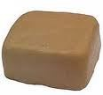Observe as ilustrações e circule a figura do material artificial.

(vidro) (argila)

Agora, marque com um X as características desse material.

( ) Pode ser cortado, dobrado e colado com facilidade. ( ) É duro.
( ) É menos resistente e se rompe com facilidade. ( ) Existe de muitos tipos e cores.

prova.pb.ciencias.4ano.tarde.3bim.doc-SG-MF

  - Observe as figuras a seguir e escreva a origem da matéria-prima que foi utilizada em cada objeto.
a) 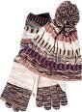 b) 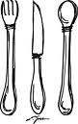 c) 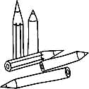
lã metal madeira

_ _ __ _

Nos dias de hoje, utilizamos diversos materiais que não são encontrados prontos na natureza. Para obter esses materiais, o ser humano transforma os materiais naturais.

Questão 04: (12 pontos/ 2 cada)

  - Complete o quadro abaixo com o que se pede:

 | De onde vêm? | Dois exemplos de produtos
Plástico | Petróleo | _  _
Vidro | Areia | _  _
Papel | Troncos de árvores | _ _ __  _

Questão 05: (9 pontos / 3 cada)

As máquinas são instrumentos ou aparelhos criados pelos seres humanos para realizar um trabalho com menor esforço.

  - Observe as imagens abaixo e escreva o nome desses tipos de máquinas simples.

a) 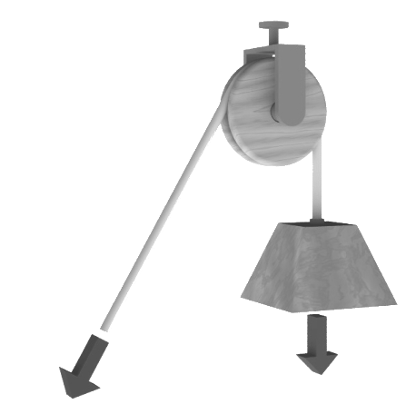 b) 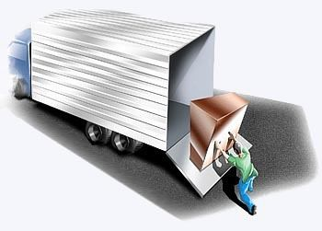 c) 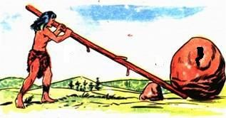

_ __ _ _ _ _ _

Questão 06: (8 pontos/ 2 cada)
  - Marque V se as frases forem verdadeiras e F se forem falsas. ( ) Para enxergar as coisas que nos rodeiam precisamos de luz.

( ) A luz que vem do Sol é de cor branca. A cor branca é uma mistura de sete cores. ( ) Quando caminhamos de frente para o Sol, nossa sombra se projeta à nossa frente.
( ) O movimento da luz ocorre numa velocidade tão grande que nada se move mais rápido que a luz.

Os corpos podem ser divididos em três categorias, de acordo com a quantidade de luz que passa através deles:
transparentes, opacos e translúcidos.

Questão 07: (6 pontos/ 2 cada)

  - Relacione a 2ª coluna de acordo com a 1ª:

- Corpos opacos. ( ) São corpos que deixam passar apenas parte da luz.

- Corpos transparentes. ( ) São corpos que não permitem a passagem da luz.

- Corpos translúcidos. ( ) São corpos que permitem a passagem de quase toda a luz que chega neles.

- Use a letra C para os materiais condutores de calor e a letra I para os materiais isolantes de calor.

( ) Alumínio. ( ) Álcool. ( ) Couro. ( ) Prata. ( ) Borracha.

Questão 09: (12 pontos/ 2 cada)

- Leia as palavras do quadro e separe-as de acordo com suas características.

celofane – bolha de sabão – areia – tijolo de barro – óculos de sol – tijolo de vidro Corpos opacos _ _

Corpos transparentes _ _ _ Corpos translúcidos _ _

Questão 10: (12 pontos/ 2 cada)

- Identifique o tipo de corpos luminosos, seguindo a legenda.

() Corpos luminosos artificiais. ( ▲)Corpos luminosos naturais.

( ) Sol. ( ) Lanterna. ( ) Vela. ( ) Estrelas. ( ) Lâmpadas. ( ) Relâmpagos.

Questão 11: (10 pontos)

- Leia, pense e responda:

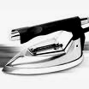Porque a alça do ferro de passar roupa é, geralmente, de plástico?

